

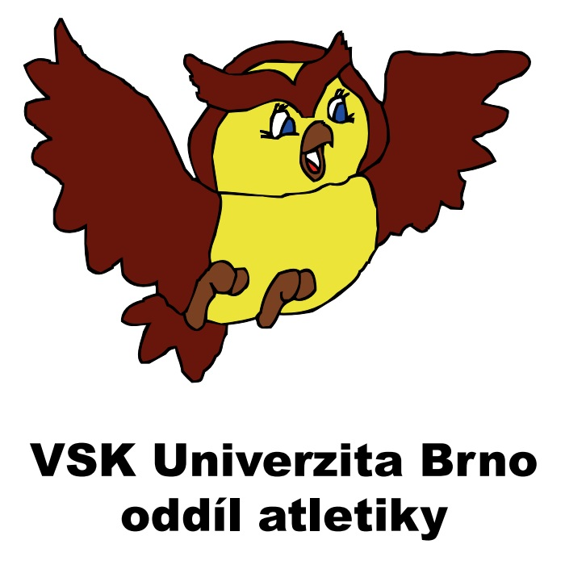
VSK UNIVERZITA BRNO
oddíl atletiky
Vítězové Česká spořitelna extraliga 2017–2024
Mistr České republiky družstev mužů 2020
Účastník Poháru mistrů evropských zemí družstev v atletice 2012–2019
organizuje přípravku pro děti mladšího školního věku

Vážení rodiče,
chceme pokračovat v naší tradici práce s dětmi i u Vás, a proto na Základní škole v Žebětíně, chceme Vašim dětem připravit možnost sportovního vyžití v naší atletické přípravce.
Pro Vaše děti nabízíme:
- všestrannou sportovní přípravu (atletika, hry, gymnastika, lyžování, .....)
- možnost strávit volný čas po vyučování ve sportovním kolektivu pod dohledem trenéra
- možnost účasti na atletických závodech a soutěžích (Brněnský běžecký pohár, Zlatá liga atletických přípravek)
- možnost zimního soustředění v době jarních prázdnin na horách, kde se bude o děti starat zkušený instruktor lyžování
- o letních prázdninách možnost letního soustředění
- a mnoho dalších sportovních akcí a výletů.
Tréninky budou organizovány vždy v pondělí od 15.00 do 16.00 a v pátek od 15.00 do 16.00 v areálu ZŠ Žebětín vstup bočním vchodem k tělocvičně, nebo vyzvednutí dětí z družiny.
- tréninky budou vedeny zkušenými trenéry atletického oddílu VSK Univerzita Brno.
- tréninky probíhají 2x týdně, prosíme o vyplnění přílohy
- zahájení tréninků bude od 23.09.2024

Oddílové příspěvky jsou u mládeže hrazeny čtvrtletně:
Období září-prosinec 2024: 1.000 Kč
období leden-březen 2025: 1.000 Kč
období duben-červen 2025: 1.000 Kč

Tato vybraná částka bude použitá ve prospěch dětí - na nákup materiálu a bude z ní hrazeno startovné a cestovné na závody, kterých se budeme zúčastňovat.
Těšíme se, že umožníte Vašim dětem strávit mnoho pěkných okamžiků ve sportovním prostředí.
Za atletický oddíl VSK Univerzita Brno

Martin Juránek Petr Kotyza Martin Novák
trenér předseda klubu trenér

Bližší informace: Mgr. Petr Kotyza, Tel.: 606333997, mail: kotyza@vskuniverzitabrno.cz
Přihlášky je možné odevzdat mailem nebo do rukou trenéra do 15.09.2024

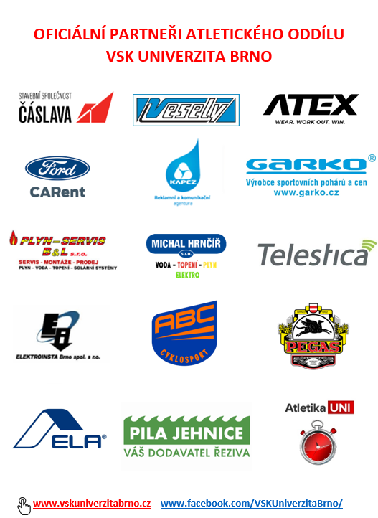

Souhlasíme, aby náš syn-dcera ..................................................., r.č. ............................,

bydliště ..................................................., třída .............., telefon .......................................,

škola: …………………………………… e-mail:………..……………………
navštěvoval-a atletickou přípravku organizovanou atletickým oddílem VSK Univerzita Brno na Základní škole Brno – Žebětín. Pro účast na atletické přípravce je nutný lékařský posudek o zdravotní způsobilosti k tělesné výchově a sportu. Bereme na sebe odpovědnost, že naše dítě je zdravotně způsobilé a může navštěvovat atletickou přípravku.

Podpis rodičů:
...............................................................................................................

Oddílové příspěvky za období září-prosinec budou uhrazeny na prvních tréninkových schůzkách.

Příloha 1
Jméno, příjmení:……………………………………………:………………………………………………
Atletickou přípravku lze navštěvovat 1x i 2x týdně. Prosím níže zaškrtněte, která varianta Vám vyhovuje.
Máme zájem o trénink v:
pondělí (15:00 – 16:00)
pátek (15:00 – 16:00)
oba dny
_______________________________________________________________________________________

POZVÁNKA NA ATLETICKÝ MÍTINK ZLATÉ LIGY

Rádi bychom Vás pozvali na atletický mítink, který se bude konat 17.9.2024 na stadionu CESA VUT Pod Palackého vrchem. (Technická 3013/14, Královo Pole)

Tento mítink je pro děti ročník narození 2013 a mladší. Na tomto mítinku si děti vyzkouší běh na 60 metrů, běh na 300 nebo 600 metrů a hod kriketovým míčkem.

Sraz účastníků bude od 16-16:45h na tribuně na stadioně. V 16:45 proběhne společné rozcvičení a v 17:00 proběhne start první disciplíny. V případě zájmu prosím proveďte registraci přes SMS na telefonní číslo +420 606 664 883nebo email kotyzadaniel@seznam.cz, ve které bude uvedeno jméno, příjmení a ročník narození dítěte.

Těšíme se na Vás!

